**上海疫情预测及防疫建议**

本版块中，我们通过上海7.4—7.11日的现存感染人数，结合疫情预测模型，预测了上海今后4个月的疫情。

该预测需要以下假设：

**·**病毒流行种类与上海2022年4月疫情的病毒相同，即传染力相同

我们通过模型预测了不同防疫政策下上海疫情的趋势。

情况1：上海在今后4个月维持现在半开放的措施，同时保持现有的核酸检测频率。

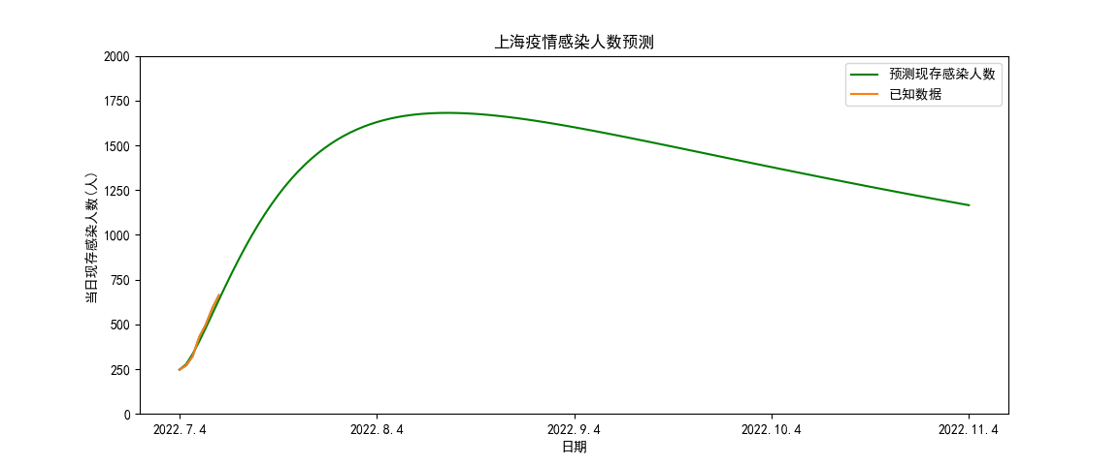

**图4.1 上海疫情感染人数预测（政策保持不变）**

由模型预测可知，若上海维持目前的防疫措施，且病毒传染性没有发生改变，本轮疫情将不会出现爆发的情况。每日现存感染人数将在8月到达峰值，并在之后逐步减少。

情况2：上海恢复4月疫情前的防疫措施，并且不封城

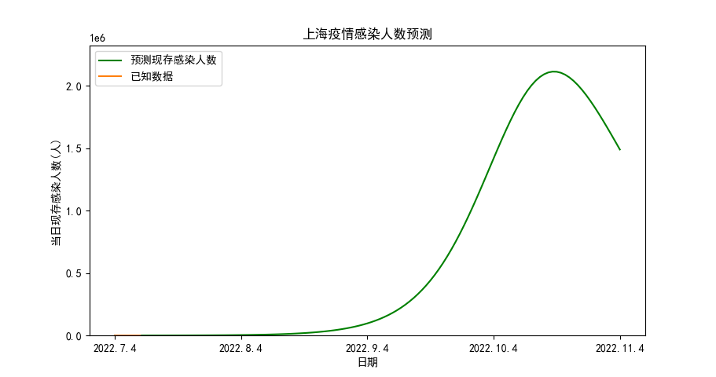

**图4.2 上海疫情感染人数预测（恢复4月前政策）**

由模型预测，当上海恢复4月疫情之前的政策后，如果无论感染人数如何都选择不封城，那么上海的现存感染人数会呈现指数型上升，最严重时会有百万量级的现存感染者。

情况3：上海恢复4月疫情前的防疫措施，并在感染人数过多时再次封城

我们执行的策略是：现存感染人数大于等于N人时就立刻封城，小于N人时解封。本版块预测了N分别取1500、3000、5000、10000的情况。

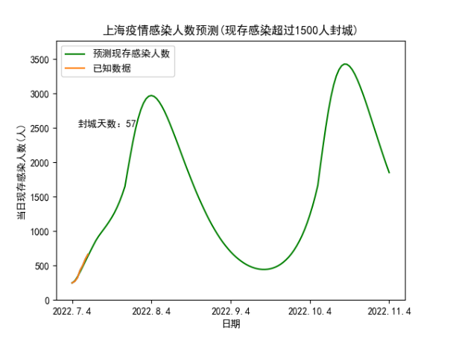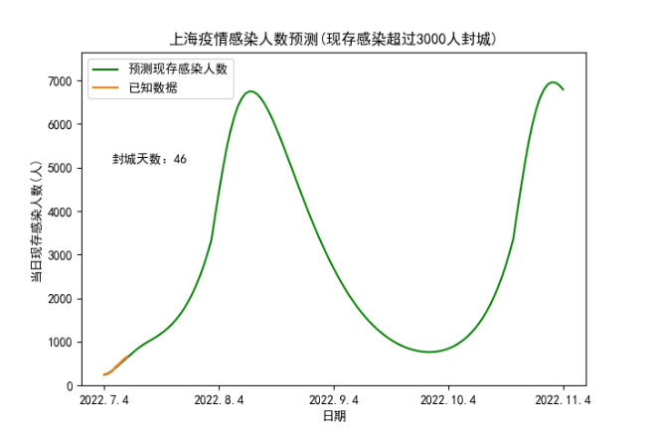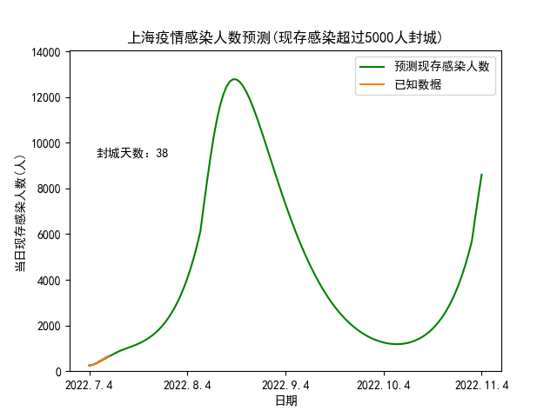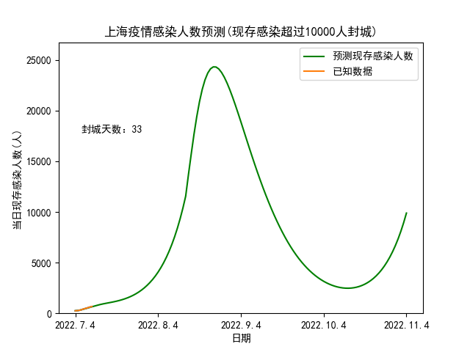

**图4.3 上海疫情感染人数预测（平时恢复4月前政策，感染人数过多时封城）**

由模型预测可知，一旦采取封城方案，无论封城策略如何，封城总天数均会超过30天。

通过对3中情况的比较，我们发现：若上海继续实行现有防疫措施，疫情不会爆发；若在平时采取上海4月以前的政策，如果选择不封城，疫情会再次爆发；如果选择封城，则至少会有1个月的封闭时间，导致经济受到严重影响，而且感染人数依然远高于情况1。

虽然现在的半开放措施，相较于4月以前的防疫措施，对经济的影响更大。但考虑到上海疫情不能再次爆发，必须在感染人数过多时再次封城，而封城1个月对经济造成的影响远高于现在防疫措施的影响。

综上，我们提出建议：继续实行现在的半开放措施，保障基本的生产生活活动，但是对人员流动做出一定限制，同时保持现有的核酸检测频率。